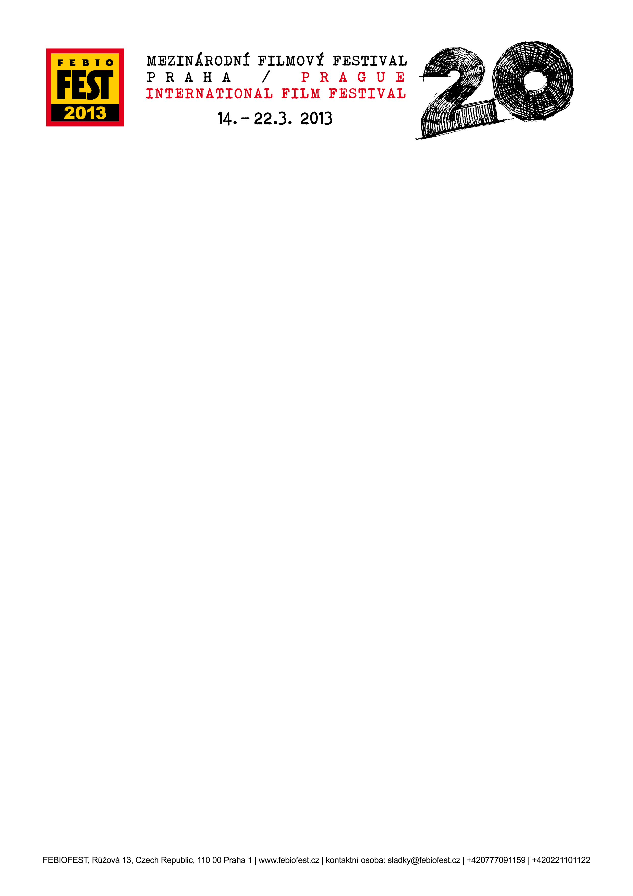

Febiofest slaví 20 let
S Geraldine Chaplinovou, novou soutěžní sekcí a ve všech krajích České republiky!

Jubilejní 20. ročník MFF Praha – Febiofest proběhne od 14. do 22. března v Praze. Následně se uskuteční regionálních ozvěny, které letos doznaly velkého rozšíření. Festival přiveze do hlavního města exkluzivní hosty v čele s Geraldine Chaplinovou. Diváci se mohou těšit také na návraty filmařů, oceněných v uplynulých dvaceti letech Kristiánem za přínos světové kinematografii ve speciální sekci, nebo velkou retrospektivu finského filmu, a také novou soutěžní sekci věnovanou středometrážním filmům.

27. 2. – zveřejnění programu na www.febiofest.cz a tisková konference v 11:00

6. 3. – zahájení předprodeje v Cinestaru Anděl (od půlnoci následně také online)

11. 3. – hlavní tisková konference

14.-22. 3. – 20. MFF Febiofest Praha

25.3.-12.4 – regionální ozvěny ve 12 městech:

České Budějovice – 25.-27. 3.; Liberec – 26.-28. 3.; Děčín – 27.-29. 3.
Jihlava – 28.-30. 3.; Plzeň – 29.-31. 3.; Hradec Králové – 2.-4. 4.
Pardubice – 3.-5. 4.; Karlovy Vary – 4.-6. 4.
Opava – 5.-7. 4.; Brno – 8.-10. 4.; Olomouc – 9.-11. 4.; Zlín – 10.-12. 4.

12. 4. proběhne ve Zlíně slavnostní zakončení celého 20. ročníku festivalu.

Febiofest proběhne opět v Cinestaru Anděl, který je hlavním stánkem festivalu už 9 let. Filmy poběží ve všech 12 sálech multiplexu. K Cinestaru letos přibývá Malostranská beseda, jejíž prostory Febiofest využije pro koncerty, promítání i společenské akce. Oblíbený Febiofest Music Festival se bude opět konat v garážích Cinestaru Anděl. Regionální ozvěny 20. Febiofestu proběhnou ve 12 městech ČR a zasáhnou všechny kraje České republiky (s výjimkou Středočeského kraje, který cca 180 plánovanými filmy zásobí přímo Praha).

Vstupné po celé republice se nezvyšuje. Lístek na film bude stát 89,- Kč.

V soutěži Nová Evropa uděluje Grand Prix opět 33členná porota diváků!
Hlavní 33-členná porota Febiofestu, udělující Grand Prix, je otevřená komukoli, lidem od 15 do 100+ let, všeho druhu vzdělání, sociálního zázemí, profese i zájmů. Přihlášky festival přijímá do 27. února. Z došlých přihlášek pak festival vybere 33 šťastlivců, kteří shlédnou všech 14 filmů vybraných do soutěžního programu. Porotu pak ještě doplní její čestný předseda (v předcházejících letech to byli architekt Jan Kaplický, výtvarník David Černý, dirigent Libor Pešek, bývalá první dáma Dagmar Havlová a kameraman Miroslav Ondříček).

Přihlašovat se lze už nyní zde: http://www.febiofest.cz/cs/porota

20 let Febiofestu
Kde jinde oslavit dvacetiny filmového festivalu než na plátně? Do programu se vracejí svými novými díly osobnosti, které Febiofest ocenil Kristiánem za celoživotní přínos kinematografii:
Claudia Cardinale v hlavní roli snímku Fernanda Trueby Umělec a modelka, Sandrine Bonnairová se svým hraným režijním debutem Steskem šílený, Volker Schlöndorff s válečným dramatemTicho na moři, Roman Polanski jako hlavní protagonista dokumentu, jenž mapuje jeho celoživotní dráhu a Mike Leigh s krátkým filmem Úprkem, jedním z příspěvků britských filmařů k londýnské olympiádě.
Tento výčet doplňují ještě tvůrci, kteří měli v uplynulých dvaceti ročnících na festivalu svou poctu: Jan Troell, Jos Stelling, Peter Naess, Olivier Assayas, dvě tvůrčí režisérské dvojice Peter Brosens s Jessicou Woodworthovou a francouzské duo Benoit Delépine - Gustave Kervern, a také držitelka Grand Prix Febiofestu z roku 2009, bosenská filmařka Aida Begičová.

První ohlášenou hvězdou festivalu je Geraldine Chaplinová
Geraldine Chaplinová (*1944), americká herečka, původně baletní tanečnice, dcera Charlese Chaplina a po matce také vnučka dramatika Eugena O'Neilla u filmu začínala už jako dítě v nezapomenutelných dílech svého otce Světla ramp a Král v New Yorku. Posléze se stala klíčovou tváří ve filmech režisérů jako David Lean (Doktor Živago), Robert Altman (Nashville, Svatba), Pedro Almodóvar (Mluv s ní), Alan Resnais (Život je román) a Carlos Saura (Peppermint frappé, Doupě, Anna a vlci, Eliso, můj živote atd.). Carlos Saura byl také jejím manželem. Mezi její další známé role patří např. role francouzské královny ze snímku Tři mušketýři. V roce 1992 si v životopisném snímku Chaplin o svém otci Charlesovi zahrála postavu vlastní babičky. Stále velmi často natáčí, diváci Febiofestu ji uvidí v nových filmech Co kdybychom žili společně?, Nic nás nerozdělí a Americano.

Další hosty festival zveřejní postupně.

České filmy
Nový film režisérky Miry Fornay Můj pes Killer získal 1. února hlavní cenu Tiger Award v soutěži 42. ročníku MFF v Rotterdamu. Děj dramatického příběhu ze současnosti, zabývající se kontroverzním tématem xenofobie a rasismu, je zasazen do kraje na moravsko-slovenském pomezí a je vyprávěný výsostně moderním jazykem současného autorského filmu. Čeští diváci film uvidí v české premiéře na Febiofestu v soutěžní sekci Nová Evropa, v kinech bude mít Můj pes Killer premiéru 11. dubna díky CinemArtu.
V soutěži se Můj pes Killer utká s celovečerním debutem osmnáctiletého (!) Matěje Chlupáčka Bez doteku. Film vypráví o dospívající Jolaně, která je předmětem sexuální touhy svého nevlastního otce. Problémy v rodině nedokáže řešit, ztrácí schopnost komunikace i se svými kamarády a stále více se propadá do uzavřeného světa svých představ.
Další program sekce Nová Evropa oznámíme 27. února.

Tři oříšky pro Popelku – nová středometrážní soutěž!
U příležitosti 20. výročí zřizuje Febiofest druhou soutěžní sekci! Kromě Nové Evropy s celovečerními debuty a druhými filmy evropských tvůrců budou diváci moci sledovat filmové klání i ve středometrážním formátu.
„Druhá soutěž je věnovaná snímkům, které nejsou ani dost dlouhé, aby byly považovány za celovečerní, ale ani dost krátké na to, aby se dostaly alespoň na festivaly krátkých filmů, jichž je ve světě bezpočet. Tyto „filmové novely“ v rozsahu od 30 do 65 minut jsou jakési bezprizorní Popelky, které nikdo nechce. Proto jsme se jim v jubilejním Febiofestu rozhodli věnovat celou sekci,“ říká programová ředitelka Hana Cielová.
Soutěž reprezentuje celou škálu žánrů: drama s prvky thrilleru z Mexika, sarkasticky absurdní grotesku ze Švédska, satirickou černou komedii z Polska, neorealistický popis jednoho vesnického pohřbu z Moldávie, kus ryze filmové poezie z Turecka, road-movie z Izraele, na Oskara nominovanou americkou produkci natočenou v Kábulu, autorskou výpověď o důsledku afghánské války na životy německých vojáků, nebo typicky generační existenciální výpovědi z Francie a Finska.
Ve výběru nechybí ani známá režisérská jména jako například držitel zlaté kamery
z Cannes Vimukthi Jayasundara nebo prominentní představitel amerického nezávislého filmu Hal Hartley. Kinematografii slovenských sousedů reprezentuje světová premiéra osobitě humorné Výstavy, český film bude zastoupen ambiciózní autorskou studií Enkel známého výtvarníka Marka Thera.

Mezinárodní porota udělí v této sekci tři rovnoprávné, finančně dotované ceny.

Finsko – filmy, které lámou nejtužší severské ledy
Febiofest v předcházejících letech věnoval pozornost různým severským kinematografiím. Švédské v roce 2011, dánské v roce 2009, ještě dříve norské nebo estonské apod. Na jubilejním 20. ročníku v roce 2013 představí velkou sekcí současnou finskou kinematografii. K vidění budou melancholické komedie, road movies, dramata plná ne zrovna zchlazených vášní, ale i western, či lépe řečeno „northern“ z dob, kdy místo zákona vládl v zemi finský nůž, nebo nekonformní úlety jako sci-fi Iron Sky. Jedním ze známých režisérských jmen je Mika Kaurismäki – v jeho Cestě na sever se dozvíme, co zmůže pořádná píseň, a odhalíme nejen to, proč nekouřit trávu při poslechu black metalu.
Ztřeštěná Laponská odysea (r. Dome Karukoski) se pohybuje mezi opilými Rusy, stahováním soba či bazénem plným ženského ragbyového teamu, ale probleskuje jí i typická severská melancholie a ze všudypřítomných rampouchů lehce odkapává vztahové drama.
Filmem Poslední kovboj zůstává se na Febiofest vrací také jeho loňská vítězka, mladá finská filmařka Zaida Bergrothová!
Pilířem sekce je pocta režisérovi Aku Louhimiesovi, nekompromisnímu pozorovateli stinných stránek života i v tak idylické zemi s minimální korupcí, a také portrét producenta Tera Kaukomy, jemuž se povedlo produkovat mezinárodní hity pro světový trh a jenž je pro nás jakousi Nokií finského filmu.
Pro milovníky promítacích maratónů, kteří se chtějí navíc něco dozvědět z nedávné finské minulosti, o zhoubě alkoholizmu i kořenech prohibice je zde 4dílný epos Osm smrtelných ran režiséra Mikko Niskanena, který Aki Kaurismäki považuje za jedno ze zásadních děl finské kinematografie. Restaurovanou verzi tohoto neorealistického díla uvede Febiofest pouze jednou a bude to nejspíš na dlouhou dobu jediná možnost ho vidět.

Rytmy Balkánu

Letos Febiofest vyšel vstříc přáním těch diváků, kteří opakovaně chtěli navýšit počet filmů z balkánských zemí. „Nabízíme sedm snímků ze zemí Balkánu, ve kterých se opět mísí specifický humor s příběhy plnými vypjatých vášní,“ říká programový ředitel Štefan Uhrík. Celou absurditu nedávného etnického konfliktu na území bývalé Jugoslávie líčí drama Halimina cesta, zatímco italský režisér Sergio Castellitto se v snímku Dvakrát zrozená vrací společně s hlavní hrdinkou v podání skvělé Penelope Cruzové do minulosti obklíčeného Sarajeva. Černý balkánský humor zdobí srbský Průvod, divácký hit loňského Berlinale. S humorem jsou prezentovány i změny typické pro postkomunismus v rumunském snímku O šnecích a lidech. Z úplně jiného soudku je poetická Meteora, která nás zavede do prostředí řeckých ortodoxních klášterů. Makedonský Třetí poločas, jenž vznikl v české koprodukci, se vrací do ještě vzdálenější minulosti Balkánu, do období 2. světové války.

